Муниципальное козённое общеобразовательное учреждение
«Митлиурибская основная общеобразовательная школа»
Отдел образования администрации МР «Шамильский район»

Отчет по проведению мероприятий
недели химии .

Учитель химии
Ибрагимов И.М.

2017-2018 уч. г.

С12 по 17 февраля 2018 года в МКОУ «Митлиурибская ООШ» проходилась Неделя химии.

Одной из форм деятельности школы, ориентированной на развитие личности учащегося, его познавательных и творческих способностей, являются ежегодно проводимые предметные недели. Познавательный интерес к химии и биологии формируется как на уроке, так и во внеурочной деятельности, предполагающей использование самых разнообразных видов деятельности учащихся (игровых, творческих, исследовательских и т.п.). Несмотря на игровой характер предметных недель, польза от их проведения для образовательного процесса очевидна, поскольку все мероприятия преследуют развивающие, образовательные и воспитательные цели.

Цель недели химии : развитие интереса школьников к химии как науке, через разнообразные формы деятельности.
Задачи.
1. Привлечь к участию в предметной неделе наибольшее число участников учебного процесса.
2. Предоставить всем учащимся возможность активного участия в каждом мероприятии в соответствии с их способностями, склонностями и интересами.
3. Дать возможность обучающимся увидеть и оценить результаты как своей деятельности, так и деятельности других участников предметной недели.
Этапы проведения предметной недели
I. Подготовительный этап. Творческая группа учителей-предметников составляет план недели и подбирает конкурсные вопросы, задания, мероприятия, оформляет экспозиционный материал, определяет сроки, согласно Положению о проведении недели. На данном этапе желательно подключить учеников старших классов, проявляющих интерес к химии, для помощи в организации и проведении мероприятий, подведении итогов.
На стенде в кабинете химии был размещен план проведения Недели химии. 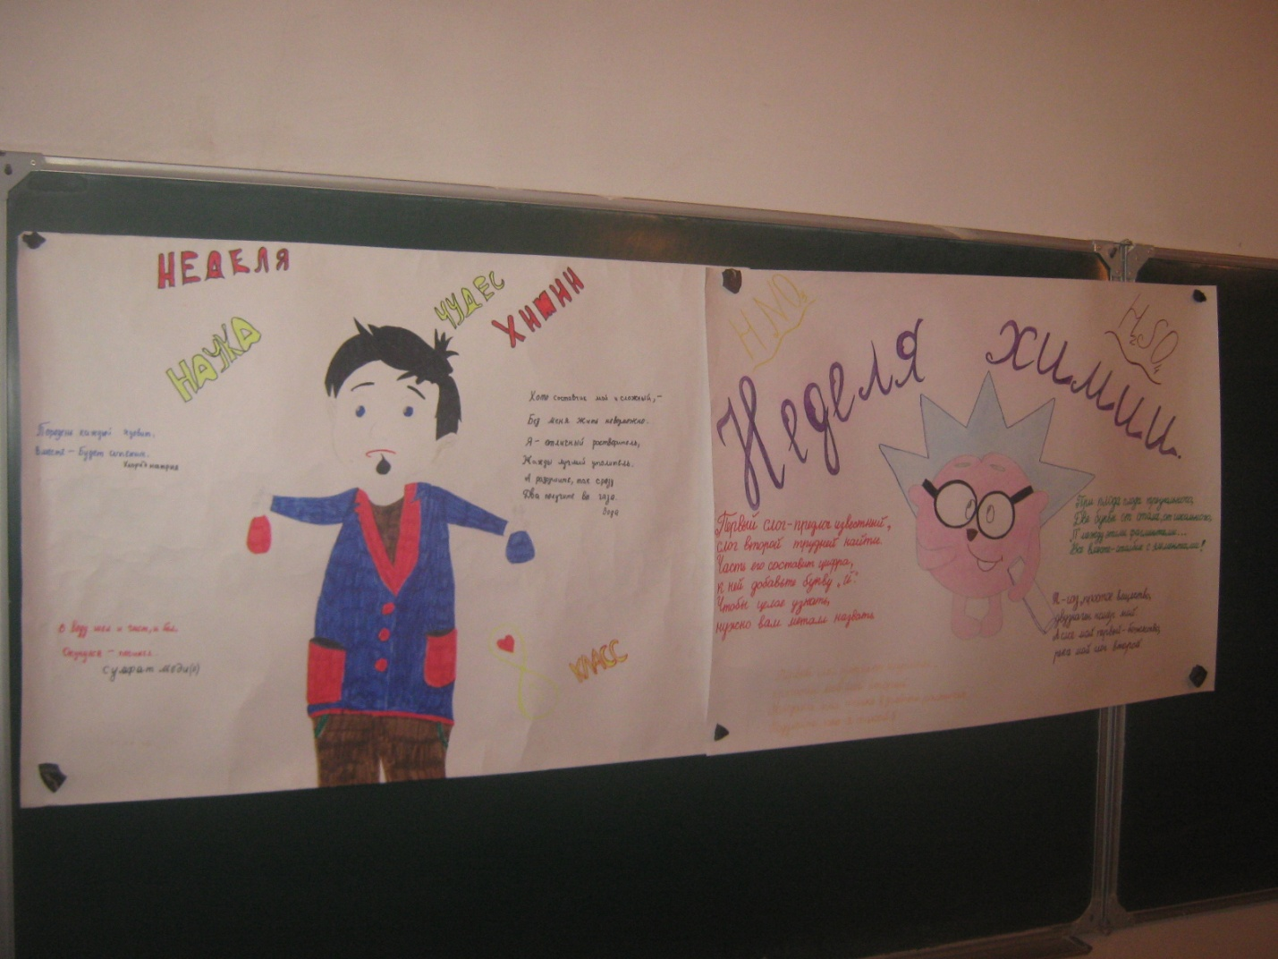 На предметных стендах опубликована интересная информация об интересных фактах, научных исследованиях в области естественных наук, стихи о химических элементах.

План мероприятий:
№ п/п
День недели | Название мероприятия | Ответственные за проведение
1 | Понедельник | Торжественное открытие недели химии. Принимают участие учащиеся 5-9 классов.Игра « Химические элементы»(8 класс по ПСХЭ Д.И.Менделеева). | Учитель химии Ибрагимов И.М.
2 | Вторник | Просмотр мультфильма «Крот - химик» для учащихся 5-9 классов.Конкурс газет на заданную тему | Классные руководителиУчитель химии. Ибрагимов И.М.
3 | Среда | Игра « Кто хочет стать миллионером ?» «Неметаллы» (9 классы). | Учитель химии Ибрагимов И.М.
4 | Четверг | Биолого-химическая игра для 6-9 классов «Кто хочет стать эрудитом?»Игра «Что? Где? Когда?» для учащихся 8-9 классов | Учитель химии Ибрагимов И.М.
5 | Пятница | Игра «Цветные химические элементы»  для учащихся 7-9 классов  Подведение итогов, награждение участников. | Учителя химии: Ибрагимов И.М.  .

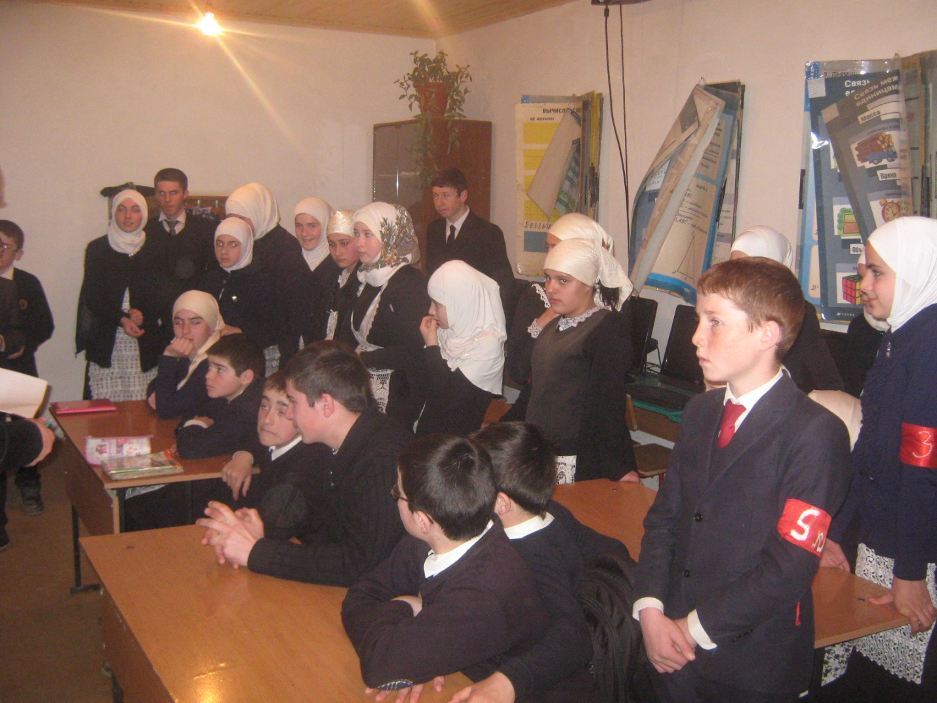 Для учащихся 8-9 классов была проведена «Своя игра» по химии
Участвовали 2 команды по 15 человек. Соревновались команды «Атом» и «Молекула». Ребятам предстояло отвечать на вопросы различной сложности, блистая эрудицией и знаниями.
Началась игра с Торжественное открытие недели химии. Принимают участие учащиеся 5-9 классов. Игра « Химические элементы»(8 класс по ПСХЭ Д.И.Менделеева).
В завершении игры ребятам был продемонстрирован лабораторный опыт «Разделение смесей» и видео урок «Типы химических реакций».

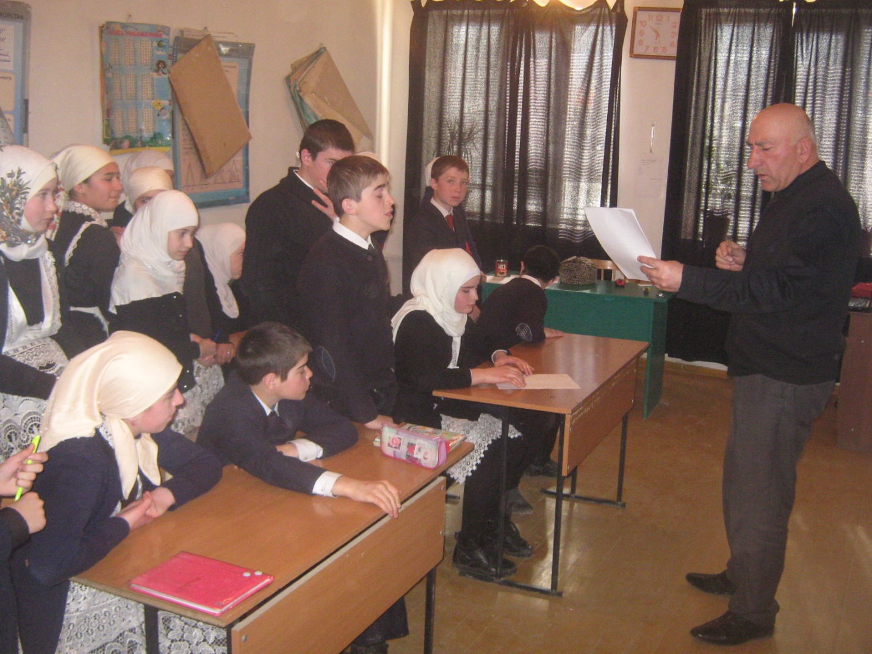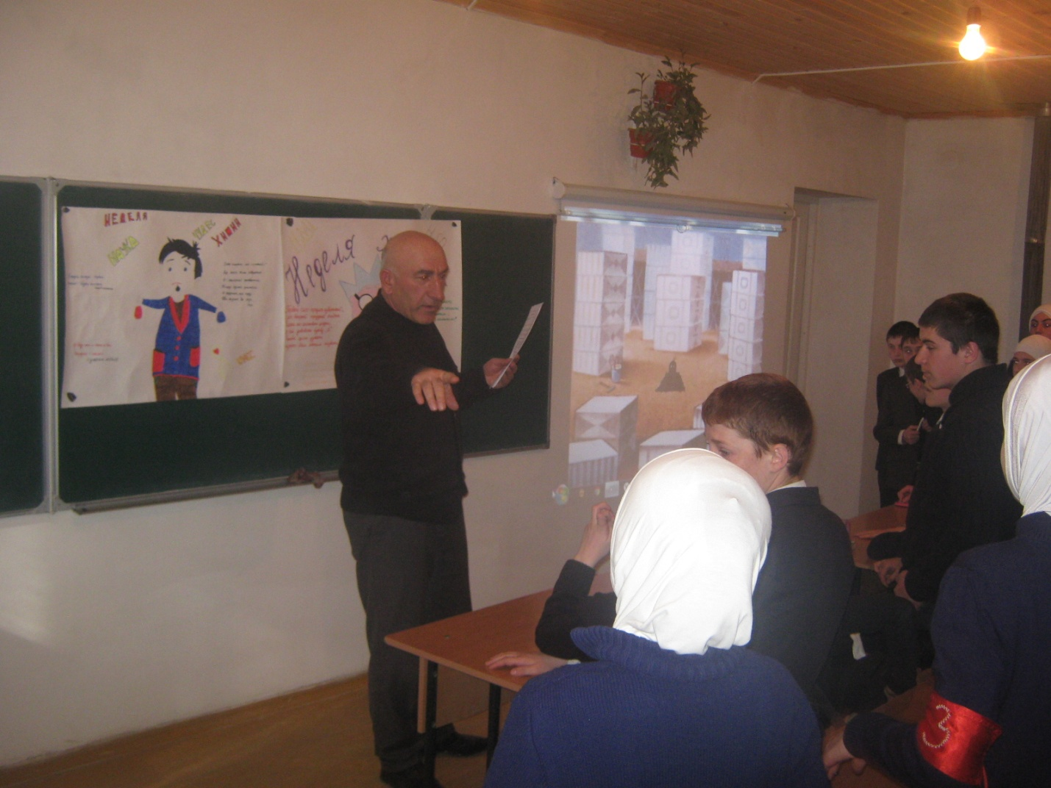

Победу одержали участники команды «Цельнометаллические алхимики» (8кл)

Итоги недели химии.

Победители были награждены грамотами и призами.
Учащиеся 8-9 классов принимали активное участие в мероприятиях, викторинах и конкурсах, проводимых учителем в ходе недели биологии и химии.
Анализируя проведенную работу, можно сделать выводы: все запланированные мероприятия прошли успешно, применение внеклассных форм работы позволило расширить рамки деятельности учителя и активизировать познавательный интерес учащихся к предметам естественнонаучного цикла.

